Chương 4. Tạo dự án trong KiCad
4.1. Tạo dự án
Để tạo dự án mới, ta chọn File $→$ New Project hoặc nhấn tổ hợp phím Ctrl+N và chọn vị trí lưu dự án vào thư mục 01_DESIGN đã tạo từ trước.
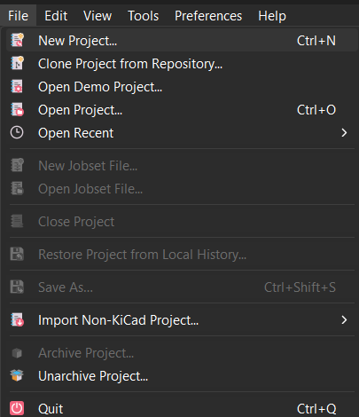
Hình 4.1. Tạo dự án mới ( New Project)
4.2. Tạo các file trong project
4.2.1. Tạo Schematic
Sau khi tạo project sẽ có 2 file có định dạng .kicad_pcb và .kicad_sch. Để tạo Schematic, click vào bảng Schematic Editor hoặc chọn file có đuôi .kicad_sch thì cửa sổ làm việc Schematic sẽ hiện ra.
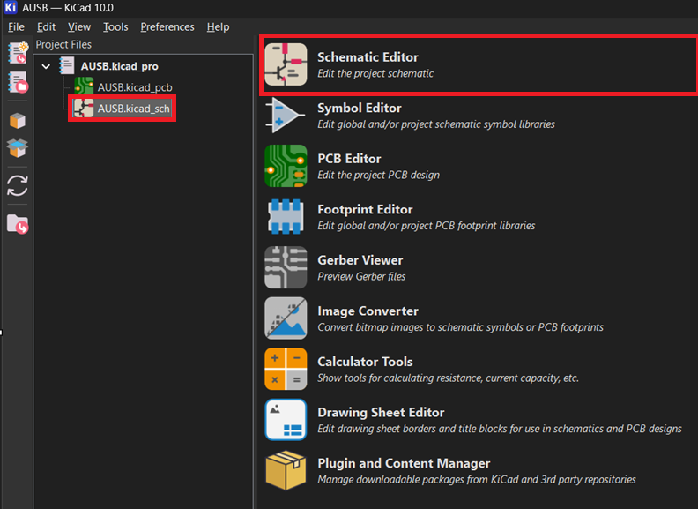
Hình 4.2. Chọn file .kicad_sch hoặc Schematic Editor để vẽ schematic.
4.2.2. Tạo khung bản vẽ
Thường thì KiCad sẽ có khung bản vẽ mặc định, ta có thể điều chỉnh thông số khác bằng cách chọn File $→$ Page Settings để thêm các chú thích.
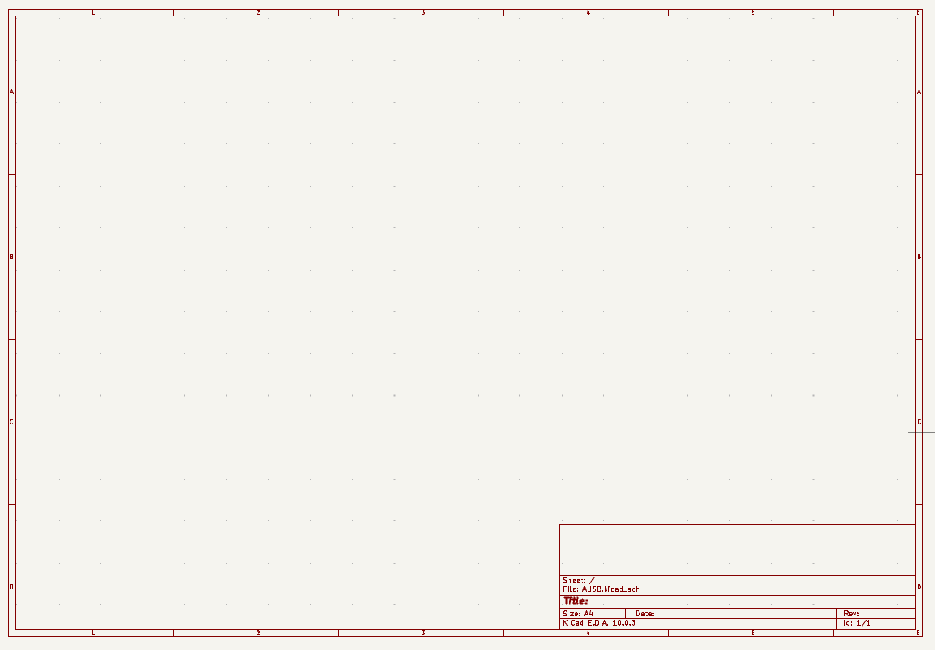
Hình 4.3. Khung bản vẽ mặc định của KiCad.
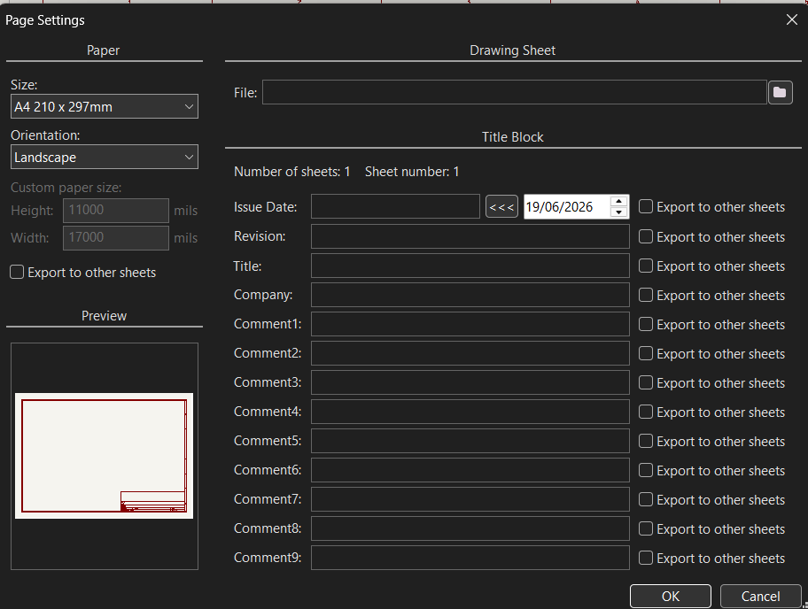
Hình 4.4. Page Settings để điều chỉnh các chú thích cho bản vẽ.
Ngoài ra, ta còn có thể tự tạo khung bản vẽ riêng để có thể dùng cho các dự án khác. Chọn Drawing Sheet Editor để có thể tự tạo khung bản vẽ.
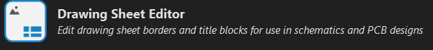
Hình 4.5. Drawing Sheet Editor để tự tạo khung bản vẽ
Sau khi tạo xong bản vẽ, chọn File $→$ Save để lưu. File sẽ có định dạng đuôi . kicad_wks. Và để có thể sử dụng bản vẽ vừa tạo trong các dự án chọn File $→$ Page Settings, chọn biểu tượng và trỏ vào vị trí đã lưu khung bản vẽ đã tạo.
Hình 4.6. Đường dẫn tới khung bản vẽ đã tạo
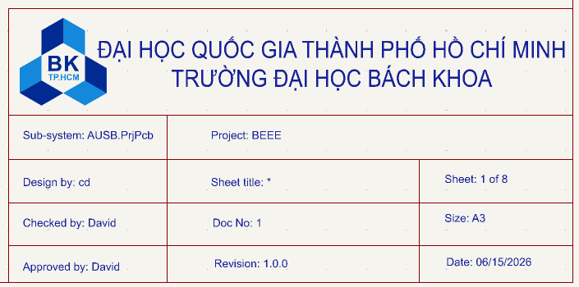
Hình 4.7. Khung bản vẽ đã tạo.
4.2.3. Tạo PCB
Để tạo PCB, click vào bảng PCB Editor hoặc chọn file có đuôi .kicad_pcb thì cửa sổ làm việc PCB sẽ hiện ra.

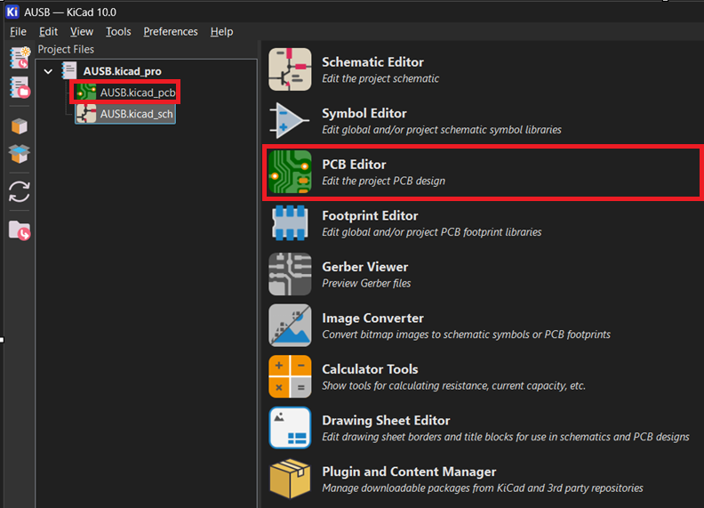
Hình 4.8. Chọn file .kicad_pcb hoặc PCB Editor để vẽ PCB
4.2.4. Gán thư viện
Có 2 nhóm thư viện trong KiCad:
- Thư viện toàn cục (Global Libraries):
- Các thư viện này xuất hiện và sẵn sàng sử dụng trong mọi dự án được mở trên cùng một máy tính.
- Ưu điểm: Tiện lợi, không cần phải khai báo lại mỗi khi tạo dự án mới.
- Nhược điểm: Nếu danh sách thư viện Global quá lớn, thời gian tải linh kiện sẽ lâu hơn.
- Thư viện riêng của dự án (Project Specific Libraries):
- Chỉ có hiệu lực và xuất hiện bên trong dự án hiện tại. Khi mở một dự án khác, các thư viện này sẽ không xuất hiện trong trình chọn linh kiện.
- Ưu điểm: Giảm thời gian tải linh kiện vì KiCad chỉ tập trung vào các thư viện ần thiết cho thiết kế đó
Thông thường, khi cài đặt KiCad, phần mềm sẽ cung cấp sẵn thư viện chuẩn khổng lồ. Vị trí của các tệp này và bảng cấu hình mặc định được quy định như sau:
- Windows: C:\Program Files\KiCad\10.0\share\kicad\template\
- Linux: /usr/share/kicad/template/
- macOS: /Applications/KiCad/KiCad.app/Contents/SharedSupport/template/
Nếu người dùng tự không cài theo mặc định mà cài đặt ở vị trí khác thì chỉ cần trỏ đến vị trí đã cài đặt phần mềm và chọn ….\share\kicad\template\.
Vị trí các tệp Symbol và Footprint chuẩn: Các tệp linh kiện gốc (như các thư mục .pretty và tệp .kicad_sym) thường được cài đặt vào các thư mục hệ thống (Stock Data). Bạn có thể xem chính xác các đường dẫn này bằng cách vào Preferences → Configure Paths… và kiểm tra giá trị của các biến:
- KICAD10_SYMBOL_DIR: Đường dẫn đến thư mục chứa các thư viện symbol mặc định.
- KICAD10_FOOTPRINT_DIR: Đường dẫn đến thư mục chứa các thư viện footprint mặc định.
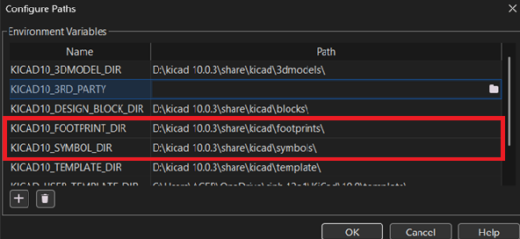
Hình 4.9. Đường dẫn đến thư mục chứa các thư viện symbol và footprint mặc định
4.2.4.1. Gán thư viện Symbol
Để có thể gán thư viện Symbol Editor, trong Schematic, chọn Preferences $→$ Manage Symbol Libraries để chọn các thư viện.

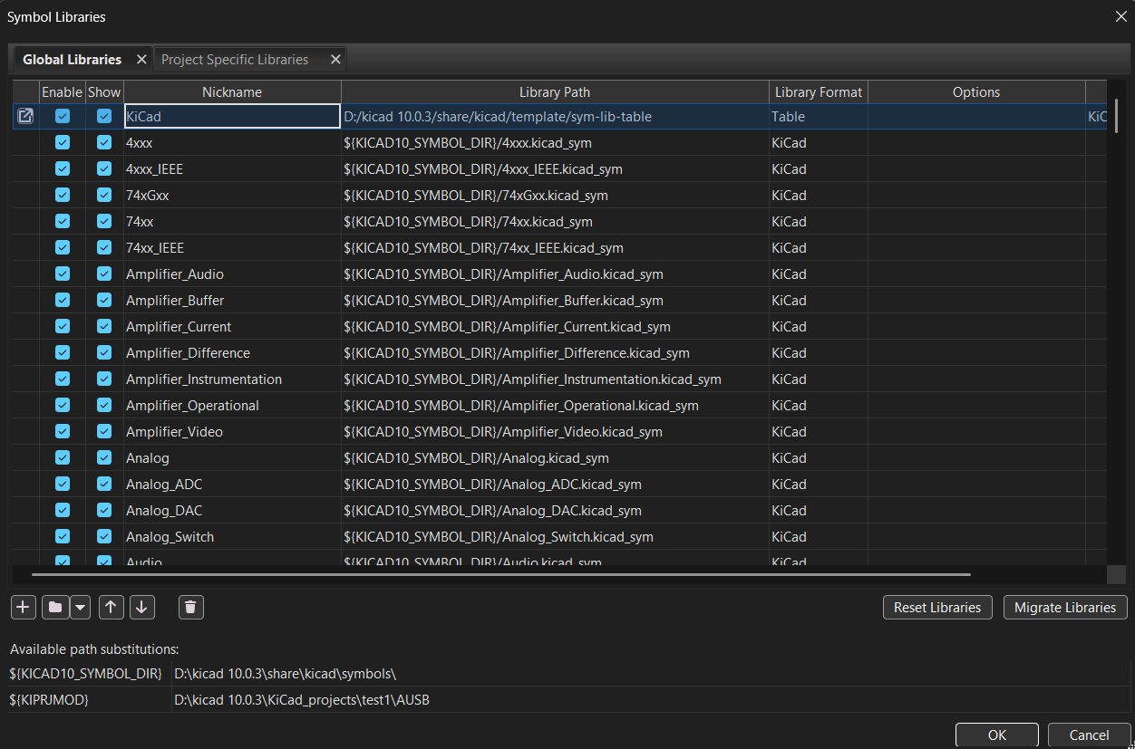
Hình 4.10. Gán thư viện Symbol
- Add emty row to talbe : dùng để tạo 1 hàng mới trong bảng, để có thể add thêm thư viện vào.
- Add Existing : dùng để add các thư viện có sẵn.
- Remove library from table : dùng để xóa thư viện ra khỏi bảng..
Quy trình gán thư viện symbol:
- Chọn thẻ Project Specific Libraries.
- Chọn và tìm đến tệp .kicad_sym
4.2.4.2. Gán thư viện Footprint
Để có thể gán thư viện Footprint, trong PCB Editor, chọn Preferences $→$ Manage Footprint Libraries để chọn các thư viện:
- Chọn thẻ Project Specific Libraries.
- Chọn và tìm đến .pretty chứa các tệp footprint.

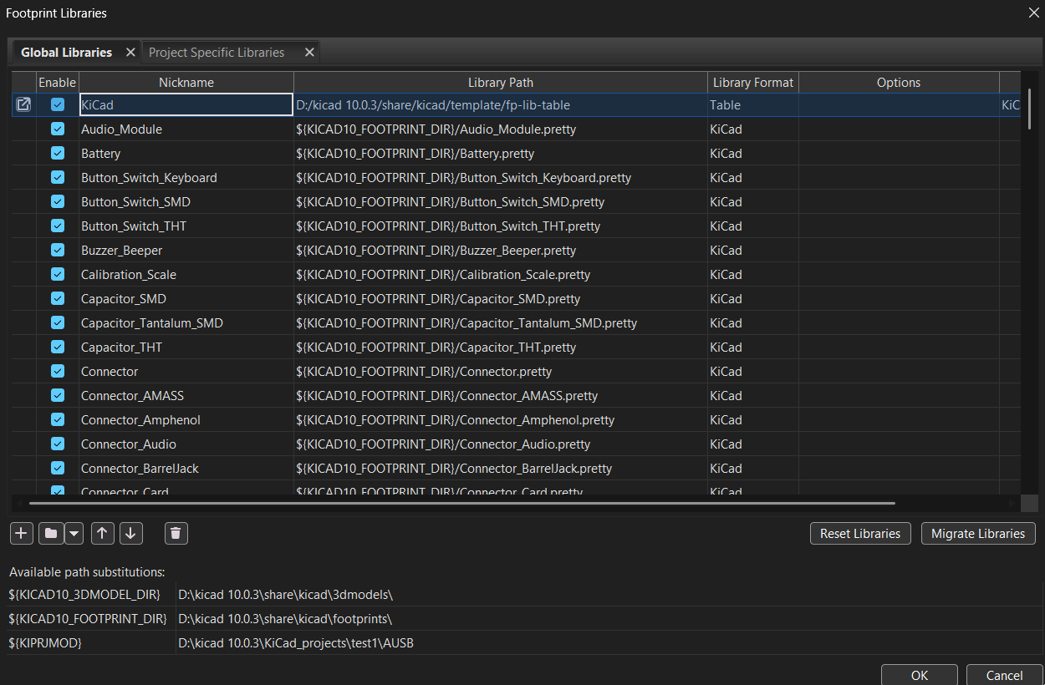
Hình 4.11. Gán thư viện Footprint

